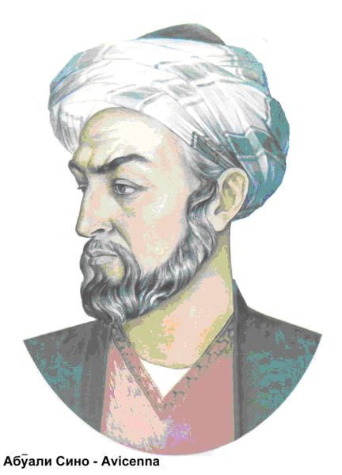Авиценна (980-1037)

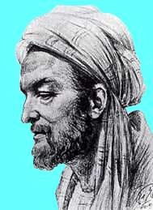
Авиценна(980-1037)
Родился в селении Афшана, близ Бухары. Благодаря высокому положению семьи, получил хорошее образование. В детстве Авиценна поражал всех своими способностями к наукам."...Когда мне исполнилось десять лет, рассказывал он сам, я уже покончил с изучением Корана (Коран - "священная книга" мусульман) и многих словесных наук, так что мне удивлялись". В это время в Бухару прибыл ученый старец, который стал домашним учителем Авиценны. Под его руководством мальчик должен был изучить законоведение и математику, философию и астрономию. Очень скоро, "о каком бы вопросе он мне ни говорил, - рассказывал Авиценна, - я представлял себе этот вопрос лучше, чем он сам". Ученому старику пришлось искать заработок в другом месте, а не по годам образованный мальчик принялся изучать науки самостоятельно.

Лет четырнадцати он увлекся медициной, прочитал все медицинские трактаты, какие можно было найти в Бухаре, стал посещать больных, причем самых трудных.
Когда во дворце тяжело заболел эмир, глава государства, придворные врачи не смогли вылечить его и пригласили семнадцатилетнего Авиценну. Лечение, предложенное юношей, прошло успешно. Вскоре эмир выздоровел. Авиценна же был назначен личным врачом эмира и получил право пользоваться знаменитой дворцовой библиотекой. "Передо мной открылись ворота в такие глубины знания, о которых я и не догадывался", - говорил он. У юного Авиценны появляются ученики, нередко это седобородые старцы, они стараются записывать каждое слово своего учителя. В 20 лет Авиценна - уже автор нескольких книг: обширной энциклопедии, рассказывающей о естественных науках, книги разъяснений законов, состоящей из 20 томов, книги по этике, многотомного медицинского словаря. После захвата Бухары тюркскими племенами, несколько лет Авиценна скитался, переходил из города в город, кормился лишь врачеванием на постоялых дворах.

Наконец, в 1016 г. он остановился в городе Хамадане. Авиценна скоро становится главным врачом правителя, а затем и главным министром – визирем. После смерти правителя Авиценна был брошен в тюрьму. В тюрьме он продолжал много работать. За четыре месяца он написал три книги, одна из которых - философская повесть "Живой, сын Бодрствующего" - оказала влияние на многих средневековых писателей. Среди книг, написанных Авиценной, не только фундаментальные медицинские трактаты, но и книги по астрономии, математике, теории музыки, теории геологии, философские труды, книги по языкознанию и художественные повести. Авиценна умер в дороге. Полузнакомый человек написал с его слов завещание. Все имущество свое Авиценна велел раздать бедным, слуг отпустить на волю.
Ибн Сино поистине энциклопедический ученый-природовед, философ, медик, астроном, математик, музыковед, писатель и поэт. Он был известен под именем Авиценна.
По данным исторических источников Ибн Сино написал более 400 произведений, 240 из них дошли до наших дней. В институте востоковедения имени Абу Райхана Беруни Академии Наук Узбекистана хранится более 70 произведений ученого и комментарии к ним.
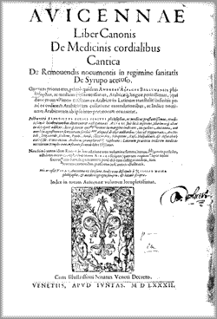Среди произведений ученого пятитомник "Тиб конунлари" ("Каноны медицины"), который считается венцом его творчества. Это произведение в свою эпоху невероятно высоко подняло медицинскую науку, а спустя сто лет после смерти Ибн Сино было широко признано в странах Западной Европы. В XIII веке "Канон врачебной науки" был переведен на латинский язык и распространялся в виде рукописей. Это произведение в 1493 году было издано в Венеции в латинском переводе, в течение одного столетия переиздавалось 16 раз. Во всех авторитетных учебных заведениях Азии и Европы в течение 500 лет медицинская наука преподавалась на основе этого произведения. Этот бесценный канон медицины и в настоящее время не потерял своей научной значимости.
Афоризмы
Если друг мой дружит с моим врагом, то мне не следует водиться с другом. Остерегайся сахара, который смешан с ядом, берегись мухи, которая сидела на дохлой змее.
Душа Вселенной — истина.
Кто счастья не ценил, тот близится к несчастью.
От праха черного и до небесных тел
Я тайны разгадал мудрейших слов и дел.
Коварства я избег, распутал все узлы,
Лишь узел смерти я распутать не сумел.
Кто стар, тот молодым огнем пылать не может.
Безделье и праздность не только рождают невежество, они в то же время являются причиной болезни.
Постоянное пьянство вредно, оно портит натуру печени и мозга, ослабляет нервы, вызывает заболевание нервов, внезапную смерть.
Умеренно и своевременно занимающийся физическими упражнениями человек не нуждается ни в каком лечении, направленном на устранение болезни.
Если заниматься физическими упражнениями — нет никакой нужды в употреблении лекарств, принимаемых при разных болезнях, если в то же время соблюдать все прочие предписания нормального режима.
Бросивший заниматься физическими упражнениями часто чахнет, ибо сила его органов слабеет вследствие отказа от движений.

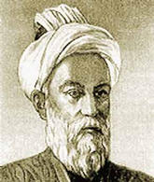
Тысячу лет назад в Бухаре жил гениальный человек по имени Абу Али Хусайн ибн-Абдаллах ибн-Хасан ибн-Али ибн-Сина. Это длинное имя кажется странным, как и многие восточные имена того времени, хотя на самом деле все в этих именах просто. Немного позже станет ясен смысл его имени. Кто он - Ибн-Сина? Врачи говорят, что он великий врач.
- Нет, он известный астроном, математик, - скажут математики.
- И большой поэт, писатель, - скажут литераторы.
- Он ведь теоретик геологии, - скажут геологи.
- И теоретик музыки, - скажут музыканты.
- И философ, - скажут философы.
И все они будут правы.
Кто же он - вечный скиталец, то главный министр, визирь, то брошенный в заключение, в замок?
Почему через сто с небольшим лет после его смерти по приказу религиозных фанатиков в Багдаде на главной площади горят философские книги Ибн-Сины?
А еще через несколько сотен лет в Европе после изобретения печатного станка сразу после библии печатают огромные пять томов «Канона врачебной науки». И автор их - Ибн-Сина. «Авиценна» - так в Европе произносят его имя.
Мусульманские библиотеки бережно сохраняют его книги, и редким людям разрешено прикасаться к ним. О многих книгах мы знаем лишь понаслышке. Переписчики старательно переписывали книги Ибн-Сины. На печатных станках множили их в разных странах Европы, переводили на разные языки.
В Средней Азии рассказывают и поют о нем легенды.
По призыву Всемирного Совета Мира все люди на земле праздновали тысячелетие со дня его рождения. Кто же он - этот человек, Ибн-Сина?

